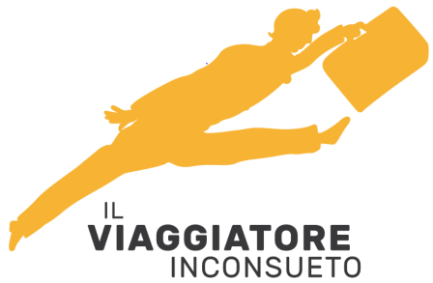 ***WEEK-END D’ARTE TRA***

***PASSARIANO E TREVISO***

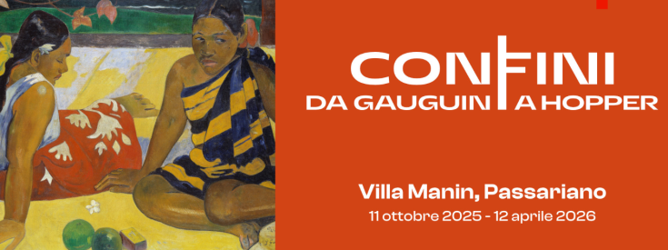

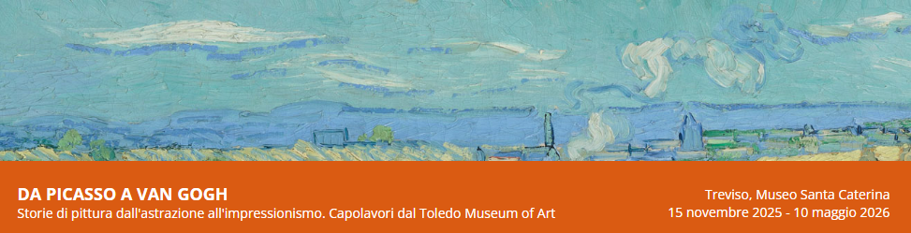

*Dal 28 al 29 Marzo 2026*

1° GIORNO – SABATO

Ritrovo dei Partecipanti di prima mattina (luoghi e orari da definire) . Arrivo a Passariano per il pranzo libero. Alle ore 15,15 visita guidata alla mostra “Confini da Gauguin a Hopper. Canto con variazioni”. Al termine possibilità di ingresso e visita guidata della splendida Villa Manin (euro 25,00). Alle ore 18,00 trasferimento in hotel per la sistemazione nelle camere riservate, cena e pernottamento.

2° GIORNO - DOMENICA

Partenza per Treviso. Alle ore 10,00 ingresso alla mostra “Da Picasso a Van Gogh” Al termine visita libera della città: la Piazza dei Signori; il palazzo dei Trecento, risalente al 1217, il palazzo del Podestà, il palazzo Pretorio. Poco lontano sorge il Duomo, medievale, la chiesa dei S.S. Lucia e Vito medievale; la Loggia dei Cavalieri,la chiesa di S.Nicolò. Di notevole interesse è anche la chiesa di S.Francesco, con affreschi di Tommaso da Modena ove sono custodite le tombe di Pietro, figlio di Dante Alighieri. Dopo il pranzo libero partenza per il rientro.

**QUOTA INDIVIDUALE DI PARTECIPAZIONE (Min. 25 persone): EURO 295,00**

**SUPPLEMENTO CAMERA SINGOLA EURO 65,00**

La quota comprende:

* Viaggio in bus privato 28 posti
* Sistemazione presso hotel cat. 4**** nei dintorni di Treviso
* Trattamento di mezza pensione in hotel
* BIGLIETTO INGRESSO MOSTRA “Confini da Gaugain a Hopper”
* BIGLIETTO INGRESSO MOSTRA “”Da Picasso Van Gogh”
* Servizi guida n. 2 mostre
* Assicurazione Medico Annullamento

Le iscrizioni dovranno pervenire entro il 10 novembre 2025 con versamento acconto euro 95,00 – Il saldo dovrà essere versato entro il 5 Febbraio 2026

**IL VIAGGIATORE INCONSUETO – Via Mazzini 1/B – 29015 CASTEL SAN GIOVANNI (PC)**

**Tel. 0523.843698 – E-mail: info@ilviaggiatoreinconsueto.it**